Arbrawf Tatws

Swab Bacteria:
Cyflenwadau:
- Ffyn gwlân cotwm
- Sleisys o daten
- Cynhwysydd
- Marciwr ar gyfer labelu

Meddyliwch am eitem neu ardal yn yr ystafell neu'r aelwyd yr hoffech chi ei swabio. Lluniwch ddamcaniaeth ynghylch pa eitem/ardal fydd â’r nifer fwyaf o facteria. Meddyliwch am ba ardaloedd y mae pobl yn cyffwrdd â nhw fwyaf, ac felly byddai'n fwyaf agored i germau. Tynnwch fap o'ch cartref, gan ddefnyddio'r enghraifft isod fel canllaw. Rhowch rif i bob lleoliad/eitem rydych chi'n dewis ei swabio er mwyn i chi allu cysylltu eich canlyniadau â safle penodol er enghraifft: sedd toiled (1), top bwrdd (2), dolen drws (3). Marciwch y lleoliadau gyda'r rhif ar eich map.
Dylai fod gan bob disgybl sleisen o datws a ffon gotwm. Cofiwch ei bod yn bwysig dechrau gyda ffon gotwm lân. Os yw'r ffon gotwm wedi cael ei defnyddio o’r blaen neu ow yw’n frwnt, ni fydd yr arbrawf yn gweithio. Gwnewch yn siŵr nad ydych yn cyffwrdd â phennau'r ffyn cotwm cyn yr arbrawf. Swabiwch yr eitem/ardal am rai eiliadau, ac yna swabiwch y sleisen o datws am ychydig o eiliadau. Caewch y cynhwysydd yn syth ar ôl swabio a labelwch y sleisys tatws.
Gadewch i'r cynwysyddion fagu bacteria mewn lle cynnes, tywyll megis cwpwrdd. Edrychwch i weld a oes unrhyw dwf ar ôl 24 awr. Mae’n bosibl y bydd rhai bacteria wedi dechrau tyfu. Edrychwch unwaith eto ymhen 48 awr a chymharwch y gwahaniaeth. Dylech weld bacteria yn tyfu o fewn ychydig ddyddiau.
Plotiwch y canlyniadau sef lle mae'r bacteria'n tyfu ar y map a grëwyd gennych chi. Pa fannau sydd â llawer o germau? Trafodwch pam y gall fod gan rai mannau fwy o facteria nag eraill, a phwysigrwydd glanweithdra. Pa ardaloedd y byddech chi'n eu swabio nesaf, a pham?
Dewisol: Lluniwch ddamcaniaeth am ba le fydd orau ar gyfer tyfu bacteria. Gosodwch rai cynwysyddion yn y golau (megis ger ffenestr), rhai mewn ardal oer (megis oergell), rhai mewn ardal dwym (ger y gwresogydd), a rhai yn y tywyllwch (megis drâr caeedig). Edrychwch ar y cynhwysyddion ym mhob ardal i weld a oes bacteria wedi tyfu ynddynt a chymharwch y canlyniadau.

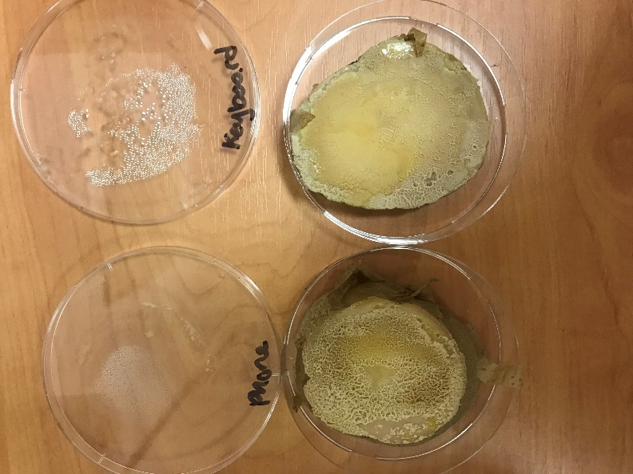
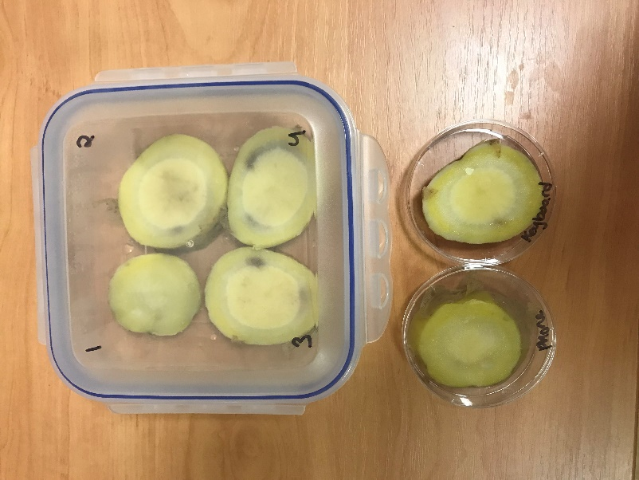

O’r Blaen ar ôl

Paratoi’r daten:
Cyflenwadau:
- Tatws
- Cyllell
- Bwrdd torri
- Cynhwysydd glân

Mae angen goruchwyliaeth gan oedolion wrth wneud y paratoi. Paratowch y daten i dyfu’r bacteria arni. Glanhewch un neu ddwy daten fawr yn ofalus. Berwch y daten am 10 munud er mwyn sterileiddio’r daten. Tra bydd y daten yn berwi, ewch i nôl cynhwysydd cinio clir neu jar a’i lanhau. Gwnewch yn siŵr bod y cynhwysydd yn lanwaith drwy ddefnyddio dŵr berw. Dylech hefyd ddiheintio’r gyllell a’r bwrdd torri â dŵr berw. Ar ôl i’r daten ferwi, draeniwch y dŵr a gadewch i’r daten oeri. Torrwch y daten yn sleisys 1cm a'i rhoi yn y cynhwysydd. Cadwch y cynhwysydd wedi’i selio tan y gweithgaredd swabio. Gwnewch yn siŵr eich bod yn gadael i'r tatws oeri'n llwyr cyn dechrau'r arbrawf.
Os oes digon o gynwysyddion ar gyfer pob disgybl, rhowch un sleisen o datws ym mhob cynhwysydd. Fel arall, rhowch y sleisys mewn un cynhwysydd. Dylai’r tafelli orwedd ar eu gwastad ac ni ddylid eu pentyrru. Dylai'r caead fod yn glir fel y gall y disgyblion weld tyfiant y bacteria ar y sleisen datws heb orfod agor y cynhwysydd. Cofiwch farcio'r cynhwysydd i gofnodi ble rydych wedi swabio ar gyfer pob tafell o datws (ee. ffôn, bysellfwrdd, ac ati).

Pam na allaf i weld unrhyw ganlyniadau?
Ar ôl paratoi'r tatws, mae'n hanfodol bod y tatws yn oeri'n llwyr cyn eu swabio. Os yw'r tatws yn dwym o hyd, yna ni fydd y bacteria yn tyfu a byddan nhw'n cael eu lladd. Os yw'r daten yn gynnes o hyd, bydd hefyd yn creu llawer o leithder yn y cynhwysydd oherwydd cyddwysiad. Bydd gormod o ddŵr yn rhwystro twf y bacteria.
Wnaethoch chi swabio rhywbeth llychlyd? Os byddwch yn swabio rhywbeth llychlyd iawn, mae'n bosibl na welwch ganlyniadau. Mae llwch yn cynnwys gronynnau bach a chelloedd marw a bacteria, sy'n golygu na fyddan nhw'n tyfu ar daten. Er bod yr ardal yn edrych yn frwnt (ac mae'n debygol ei fod) mae angen i chi swabio ardal sydd â bacteria byw ynddo i weld canlyniadau.
Byddwch ond yn gweld bacteria ar eich taten, ac o bosibl ffyngau. Bydd ffyngau yn edrych fel llinynnau tenau iawn (fel siwgr wedi’i nyddu/ cwmwl siwgr). Ni fyddwch yn gallu tyfu firysau ar eich taten. Y rheswm am hyn yw bod angen lletywr byw ar firysau, ac mae ganddynt ofynion tyfu penodol iawn. Ni fydd sleisen o datws yn cynnal tyfu firysau.
http://simulab.ltt.com.au/4/laboratory/personalstudy/psVirusCulture.htm

Rheolau ar gyfer gweithio gyda bacteria:
- Peidiwch byth â bwyta ger eich meithriniadau, cofiwch olchi eich dwylo ar ôl gweithio gyda meithriniadau ar ddiwedd y dosbarth.
- Dylech gadw’r caeadau ar eich meithriniadau a’u tynnu allan am amser byr yn unig yn ôl yr angen.
- Golchwch eich dwylo ar unwaith ar ôl gweithio gyda meithriniadau bacteriol.
- Dylech ddiheintio’r arwyneb gweithio cyn ac ar ôl gweithio gyda bacteria.
- Pan fyddwch wedi gorffen gyda’ch meithriniadau, glanhewch y cynhwysydd yn dda a thaflwch y sleisen o daten i ffwrdd. Ffordd hawdd o lanhau yw arllwys ychydig o gannydd i mewn i’r cynhwysydd gyda’r daten er mwyn lladd yr holl facteria, cael gwared â’r daten ac wedyn glanhau’r cynhwysydd.

Adnoddau:
https://microbiologyonline.org/about-microbiology/introducing-microbes/bacteria
https://www.natgeokids.com/uk/primary-resource/bacteria-primary-resource/

https://www.bbc.co.uk/bitesize/topics/zfxxsbk

https://www.safefood.eu/Food-safety/Food-Poisoning.aspx

https://www.nhs.uk/common-health-questions/infections/how-long-do-bacteria-and-viruses-live-outside-the-body/

https://askabiologist.asu.edu/explore/puzzling-pathogens

https://www.bbc.co.uk/bitesize/guides/z243g82/revision/2

https://www.youtube.com/watch?v=WlGQaVgfpmw&t=82s

https://microbiologysociety.org/why-microbiology-matters/what-is-microbiology/fungi.html
https://www.khanacademy.org/science/biology/crash-course-bio-ecology/crash-course-biology-science/v/crash-course-biology-138

